Благоустройство мемориала памяти павшим в ВОВ.
1. Вид общественной территории, сегодня.
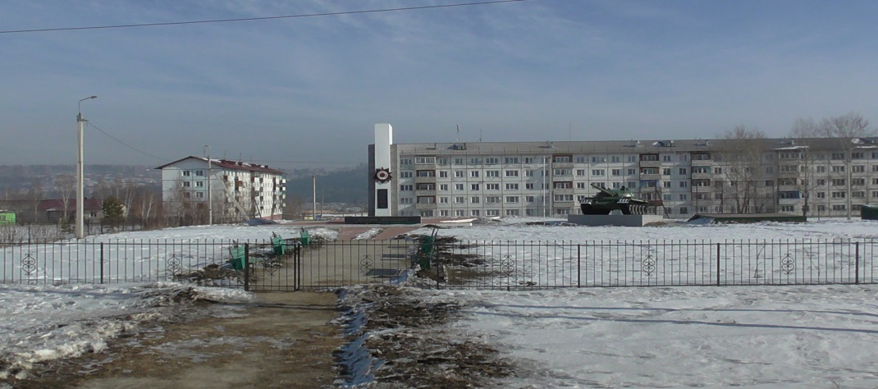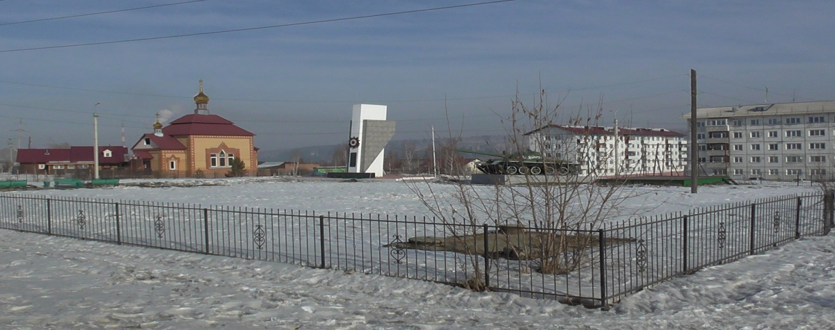
2. Планируемые мероприятия по благоустройству мемориала памяти павшим в ВОВ:
территориальное зонирование с использованием тротуарной плитки разного цвета и подсветки, установка лавочек, урн, замена ограждения территории, озеленение (клумбы, деревья)
